**Міністерство освіти, науки, молоді та спорту України**

**Національний технічний університет України**

**«Київський політехнічний інститут»**

**Лабораторна робота № 2**

з моделювання

**«*Simulink*: моделювання динамічних систем в середовищі *Simulink*»**

Виконав

студент групи КВ-73

Тарновський Артем

2 семестр

К И Ї В – 2 0 2 0

***Загальне завдання***

1. Побудувати схеми рішення тестової задачі в системі *Simulink*, отримати графік рішення. Порівняти з рішенням задач в *MatLab* за допомогою функції *ode45*.
2. Розв’язати цю задачу в *MatLab*, побудувати графік рішень.
3. Побудувати схему рішення в Simulink і от отримати графік рішення заданих задач.

***Задача (тестова):*** *x'(t) + 2x(t) = sin(t), x(0) = 0*

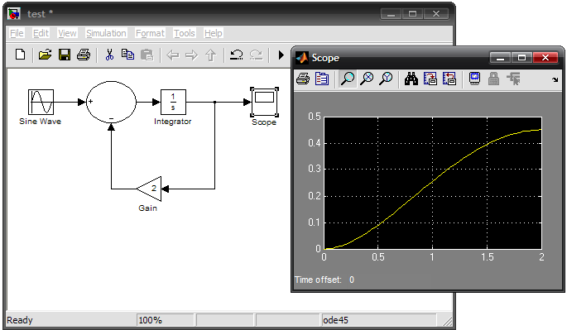

*Розв’язок задачі за допомогою “Simulink”*

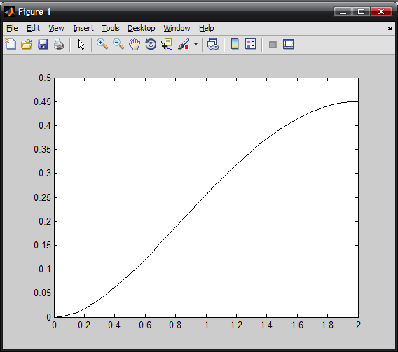

*Розв’язок задачі за допомогою “MatLab”*

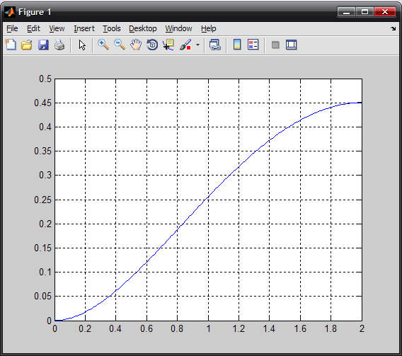

*Розв’язок задачі за допомогою “ode45”*

1. ***Задача:*** 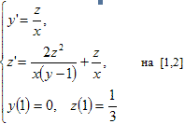

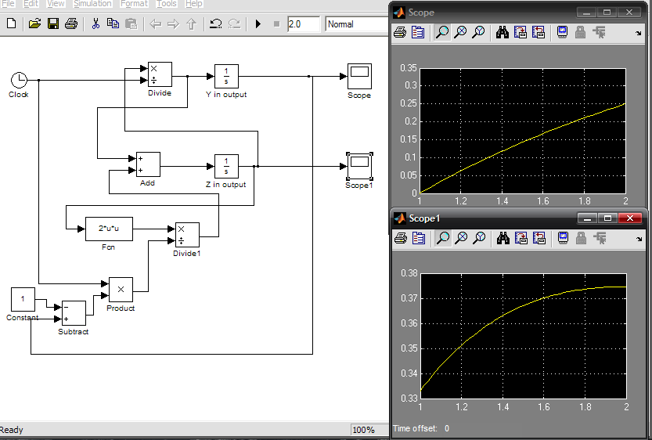

1. ***Задача:*** 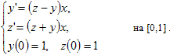

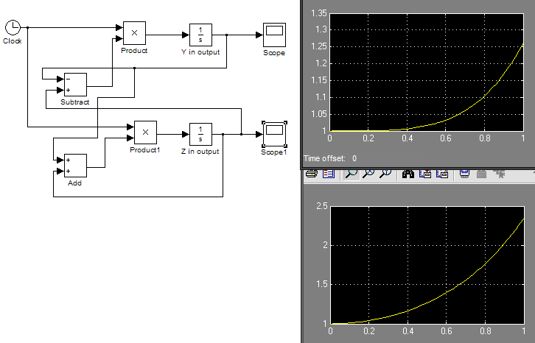

1. ***Задача:***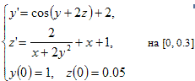

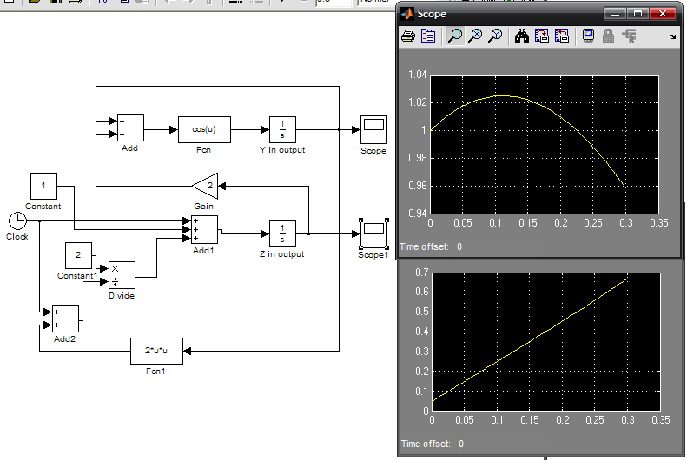

1. ***Задача:*** 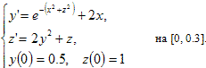

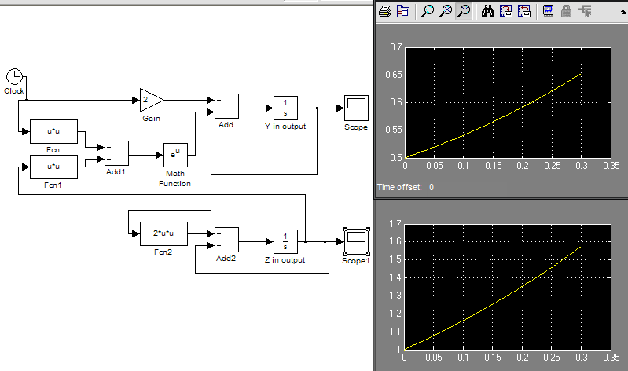

1. ***Задача: ***

